|  |  |  |
| --- | --- | --- |
|  |  | Langage c  **Documentation Technique**  Coralie BOYER, Annaëlle DEGARD |

Sommaire

- Description

- Fonctionnalités

- Maquette

- Langages (c/sql)

- Logiciels (mariadb)

- Bibliothèques

- Regles de production du code source (var anglais, comm français, etc)

- BDD (schemas)

- Generation (comme faire marcher l’app -> Install bibli / gcc)

- Arborescence + a quoi servent les fichiers

# Description du projet

Année de réalisation : 2021 – 2022

Promos : 2i1

Réalisé par : Coralie Boyer et Annaëlle Degard



Ce projet consiste à créer un jeu dans le but de deviner un membre du personnel de l’école de l’ESGI, ou d’une autre entreprise.

Afin de deviner, le programme va poser des questions auxquelles l’utilisateur devra répondre par oui ou par non.

# Fonctionnalités

Les principales fonctionnalités de l’application sont listées, expliquées et illustrées dans cette partie.

## Utilisation d’une base de données

La base de données sert à stocker les informations suivantes :

* Les questions posées *(table : QUESTIONS)*
* Les informations sur le personnel *(tables : EMPLOYE)*
* Les informations sur les entreprises *(tables : ENTREPRISE)*
* Réponses aux questions : caractéristiques physiques, informations sur l’employé, etc… *(tables : CHEVEUX, YEUX, TAILLE, etc…)*

Schémas de la base de données :

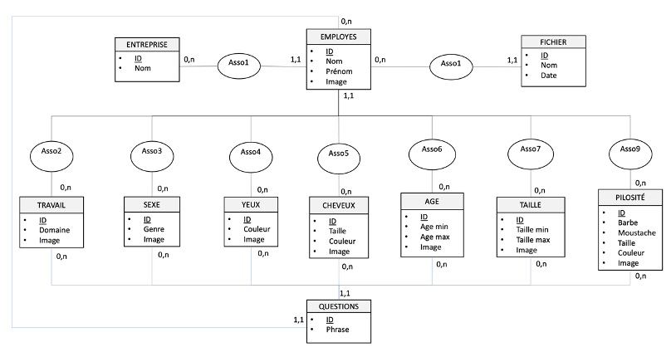

Modèle conceptuel de données

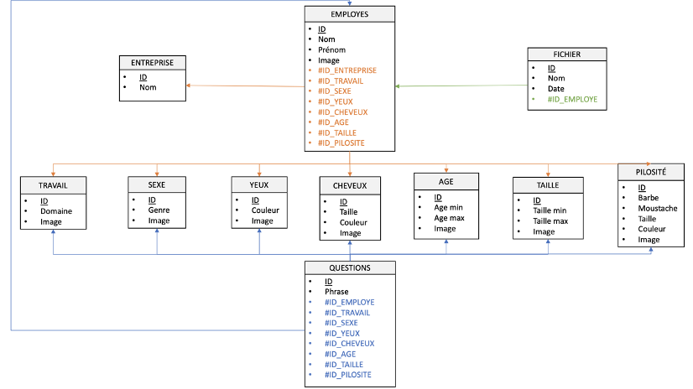

Modèle logique de données

## Interface graphique

Légende de la maquette :

Texte Image Bouton

* Page de démarrage

500

800

LOGO

¿ 2vine ki C ?

JOUER

MODIFIER

Voir le site de l’entreprise

* Page de jeu

QUESTION

LOGO

OUI

NON

||

* Page de jeu en pause

LOGO

¿ 2vine ki C ?

Reprendre

Quitter

* Page de fin

LOGO

VOUS PENSEZ À :

Nom Prénom

OUI

NON

Partie terminée

OU

Je n’ai pas trouvé

Voir les fichiers .pdf PDF

Quitter

LOGO

## Back-office qui permet de modifier/ajouter/supprimer des informations dans la base de données

## Possibilité de sortir un document .PDF résumant les questions posées à l’utilisateur